Порядок и схемы подключения Wi-Fi IP-камер RVi
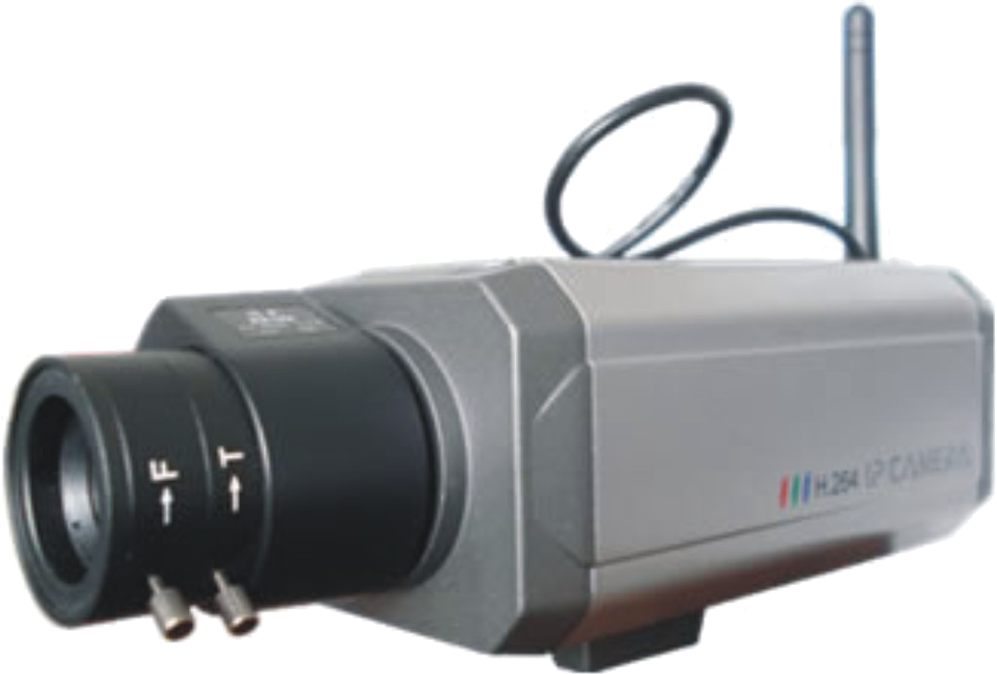
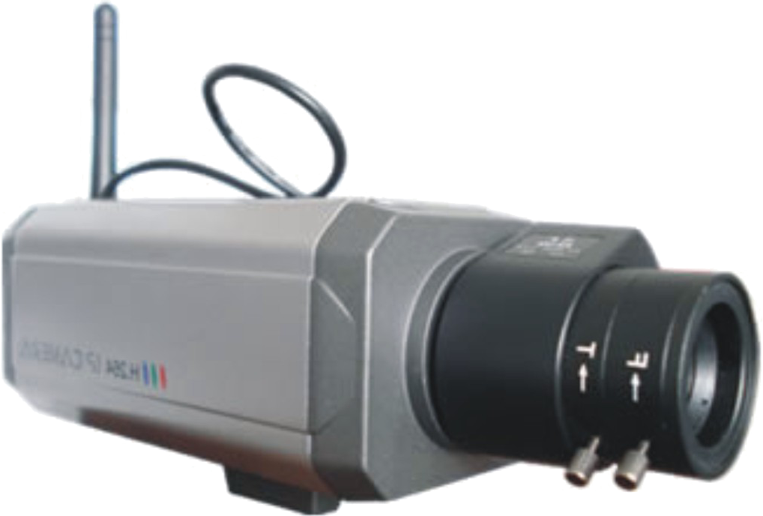
Камера 3
Rvi-243D1 Wi-Fi

Камера 4
Rvi-243D1 Wi-Fi

Wi-Fi
2,4 ГГц

Камера 2
Rvi-243D1 Wi-Fi

Камера 1
Rvi-243D1 Wi-Fi

Router DI-634M
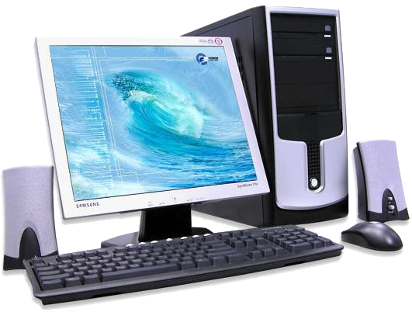
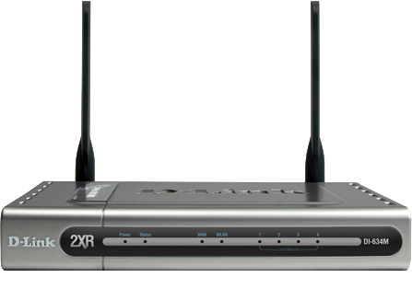
IP-адрес: 192.168.10.1
Маска подсети: 255.255.255.0
IP-адрес: 192.168.10.10
Маска подсети: 255.255.255.0
LAN
TCP/IP
100 Мбит/с

Порядок настройки Wi-Fi системы на 4 IP-камеры
1. Настройки IP-камер через WEB-браузер:
- подключиться к IP камере используя web браузер (см. Руководство по эксплуатации IP-камер видеонаблюдения серии 240 и 240(Wi-Fi));
- открыть закладку СЕТЬ (рис. 1);
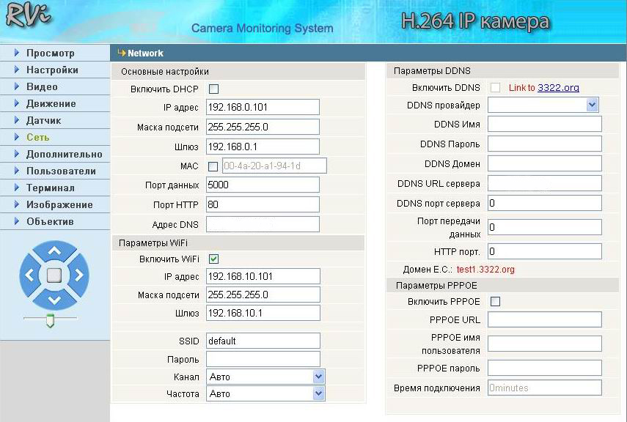
СЕТЬ

Рис. 1
- выставить настройки камеры 1 согласно рис.4, и включить Wi-Fi, поставив галку в соответствующем квадратике.
Аналогично провести настройку камер 2, 3, 4 (рис 5, 6, 7 соответственно).
2. Настройки Router DI-634M (точка доступа):
- запустить WEB-сервер точки доступа (см. инструкцию Router DI-634M);
- открыть закладку LAN (рис. 2);
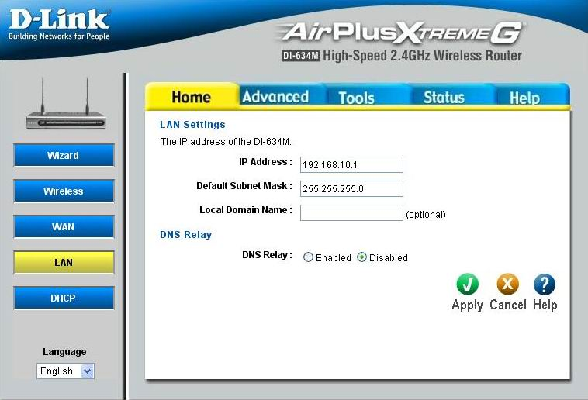
LAN

Рис. 2
- выставить следующие настройки:

IP-адрес: 192.168.10.1
Маска подсети: 255.255.255.0

- открыть закладку Wireless и поставить скорость передачи (transmission rate) – Auto (рис. 3).
Wireless
Transmission
rate (AUTO)

Рис. 3

3. Параметры сетевой карты ПК:

IP-адрес: 192.168.10.10
Маска подсети: 255.255.255.0

ПРИМЕЧАНИЕ!

Параметры Wi-Fi сети IP-камеры, точки доступа и сетевой карты ПК должны быть в одной подсети, в данном случае 192.168.10.___, а параметры локальной сети IP-камеры в другой, в данном случае 192.168.0.___.

4. После завершения всех настроек отключите IP-камеру от LAN-сети и проверить ее работоспособность в Wi-Fi-сети.

Настройки для 4-х Wi-Fi IP-камер
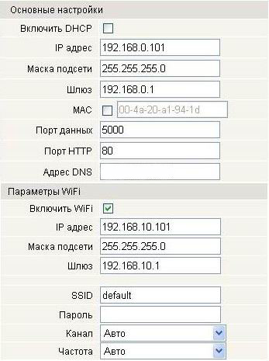
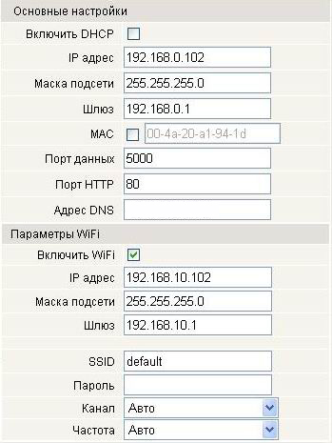
Настройка камеры 1
Настройка камеры 2
Рис. 4
Рис. 5

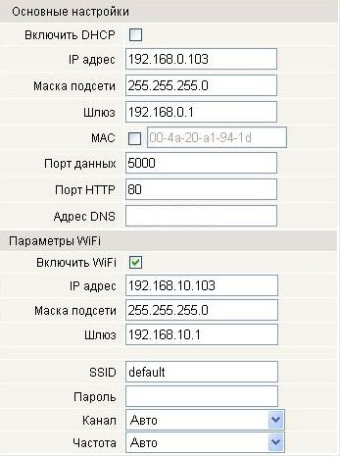
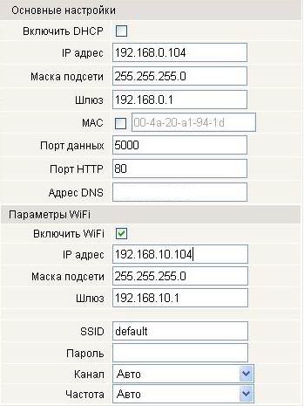
Настройка камеры 3
Настройка камеры 4
Рис. 6
Рис. 7

Для организации Wi-Fi сети на большее количество видеокамер рекомендуем использовать схему адресов указанных в приложении № 1.

ПРИЛОЖЕНИЕ №1
Рекомендуемая схема адресов для Wi-Fi системы на 8 камер
и 2 точки доступа

видеокамеры RVi-243D1 Wi-Fi с 1 по 4 видеокамеры RVi-243D1 Wi-Fi с 5 по 8
LAN
192.168.0.101
255.255.255.0
192.168.0.1
WI-FI
192.168.10.101
255.255.255.0
192.168.10.1

LAN
192.168.0.102
255.255.255.0
192.168.0.1
WI-FI
192.168.10.102
255.255.255.0
192.168.10.1

LAN
192.168.0.103
255.255.255.0
192.168.0.1
WI-FI
192.168.10.103
255.255.255.0
192.168.10.1

LAN
192.168.0.104
255.255.255.0
192.168.0.1
WI-FI
192.168.10.104
255.255.255.0
192.168.10.1

LAN
192.168.0.105
255.255.255.0
192.168.0.1
WI-FI
192.168.10.105
255.255.255.0
192.168.10.2

LAN
192.168.0.106
255.255.255.0
192.168.0.1
WI-FI
192.168.10.106
255.255.255.0
192.168.10.2

LAN
192.168.0.107
255.255.255.0
192.168.0.1
WI-FI
192.168.10.107
255.255.255.0
192.168.10.2

LAN
192.168.0.108
255.255.255.0
192.168.0.1
WI-FI
192.168.10.108
255.255.255.0
192.168.10.2

точка доступа №1 точка доступа №2

192.168.10.1 192.168.10.2
255.255.255.0 255.255.255.0

коммутатор

192.168.10.10
255.255.255.0
192.168.10.11
255.255.255.0

